POLICÍA METROPOLITANA DE SAN JUAN DE PASTO IMPONE MEDALLA ‘MÉRITO CIUDADANO’ AL ALCALDE PEDRO VICENTE OBANDO ORDÓÑEZ
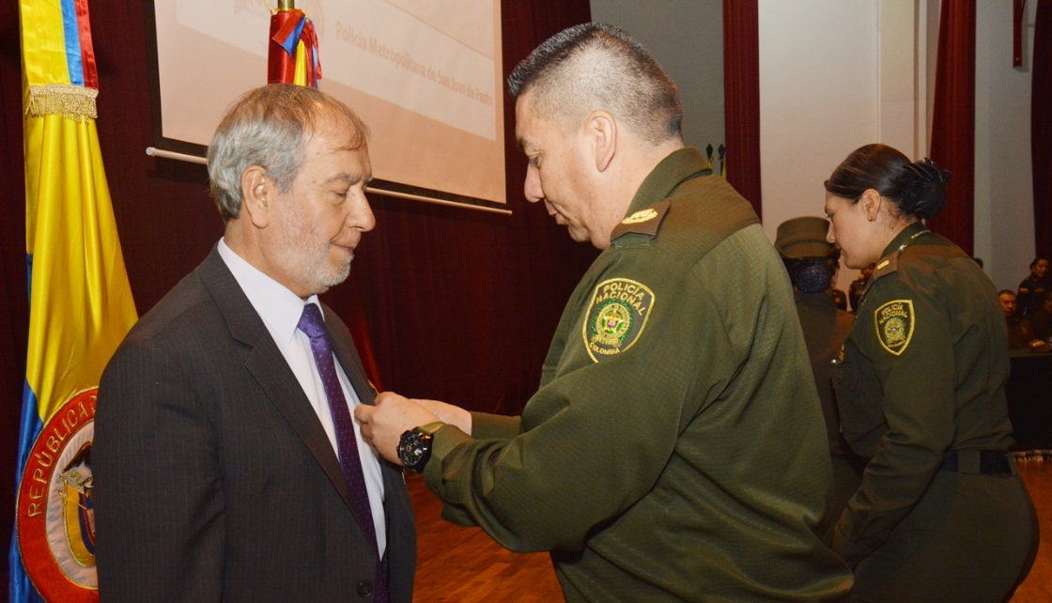
En ceremonia especial, el alcalde de Pasto Pedro Vicente Obando Ordóñez, recibió por parte de la Policía Nacional la medalla ‘mérito ciudadano’, condecoración otorgada a las personas que por su trabajo idóneo y colaboración se han destacado en el desarrollo y materialización de importantes logros y aportes al cumplimiento de la misión de la institución.
La imposición de la medalla la realizó el Coronel Diego Alejandro Vásquez Rojas, Comandante de la Policía Metropolitana San Juan de Pasto acompañado del Teniente Coronel Fredy Pérez Pérez, Comandante Operativo de Seguridad Ciudadana.
Durante la ceremonia el alcalde Pedro Vicente Obando Ordóñez, extendió un mensaje de agradecimiento y dijo que es un honor como mandatario local recibir por segunda ocasión esta medalla que le compromete a seguir trabajando por el bien de los ciudadanos. “Destacamos la dedicación y el compromiso de la Policía Nacional para mantener el orden en la ciudad y preservar la convivencia; destacándose por ser una institución humanista que respeta los derechos humanos”.
Por su parte, el Coronel Diego Alejandro Vásquez Rojas, Comandante de la Policía Metropolitana San Juan de Pasto; recalcó la articulación que se viene generando con la Alcaldía de Pasto para la construcción de paz en la capital de Nariño. “Es un reconocimiento al Alcalde por el apoyo y compromiso con la institución y la seguridad ciudadana. Resaltamos el liderazgo que como mandatario local y jefe de la policía ha tenido; así como esa labor y compromiso para que la Policía desarrolle su trabajo de la mejor manera”
En el mismo evento, la Alcaldía de Pasto, entregó la condecoración orden al mérito en el grado comendador a los oficiales Mayor Héctor Gerardo Daza, Narváez y la Mayor Ingrith Elizabeth Vallejo De La Rosa; por su invaluable labor en beneficio de la comunidad.
El Mayor Héctor Daza, Comandante del Distrito de Policía de Pasto; manifestó que recibir un reconocimiento con nombre propio es un honor e implica mayor compromiso. “Esto nos conlleva a seguir luchando por nuestra comunidad para manejar las mejores condiciones de convivencia y seguridad ciudadana en el Municipio”, puntualizó.
Somos constructores de Paz

HOY 13 DE DICIEMBRE EL ALCALDE DE PASTO RINDE CUENTAS A LA CIUDADANÍA
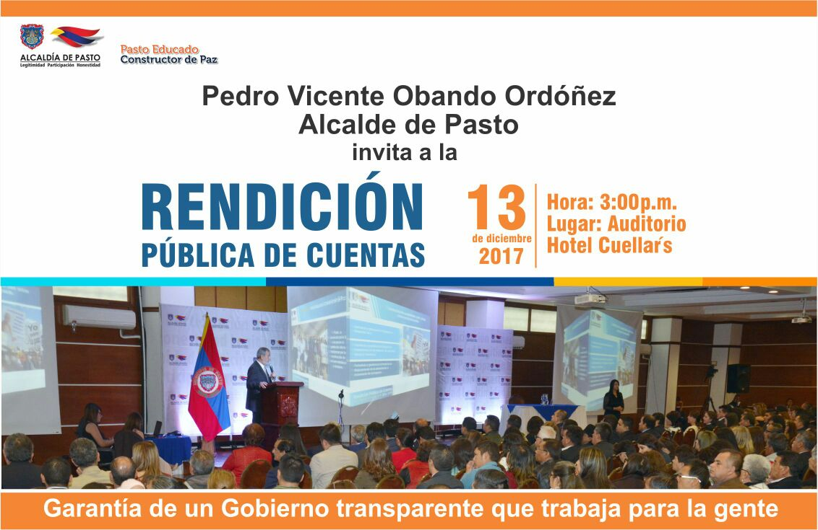
Este miércoles 13 de diciembre el alcalde de Pasto Pedro Vicente Obando Ordóñez, realizará su audiencia de rendición pública de cuentas de los dos primeros años de su mandato, donde presentará un balance en cuanto al nivel de cumplimiento de las metas contempladas en el Plan de Desarrollo Municipal “Pasto Educado constructor de Paz”.
Esta audiencia de rendición de cuentas se realizará a partir de las 3 de la tarde, en el centro de convenciones del hotel Cuellars, y la ciudadanía que no pueda asistir, podrá seguirla a través de la página web de la Alcaldía de Pasto, sus redes sociales, así como de los medios de comunicación radiales y televisivos de la ciudad,

Somos constructores de Paz

ALCALDE DE PASTO PRESIDIÓ OFICIALIZACIÓN DEL PROGRAMA MÍNIMO VITAL DE AGUA
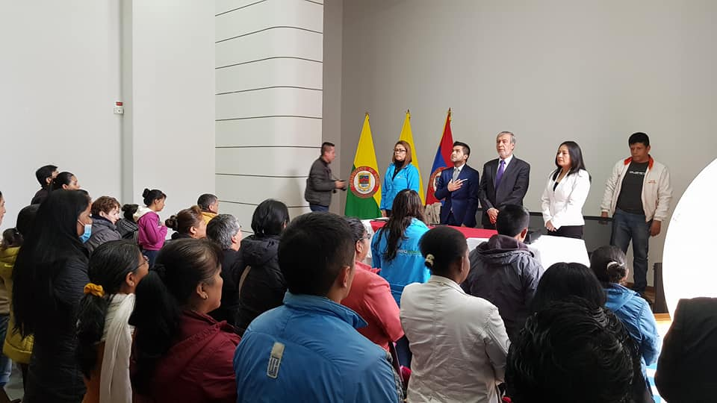
Dando cumplimiento al compromiso adquirido durante campaña, el alcalde de Pasto Pedro Vicente Obando Ordoñez, presidió este martes, el evento de oficialización del programa “Mínimo Vital de Agua”, que será coordinado desde la Secretaría de Bienestar Social, y cuyo objetivo principal es proveer mensual y gratuitamente de 5 metros cúbicos de agua potable a las familias más vulnerables del municipio.
El evento contó con la presencia de las 81 primeras familias focalizadas quienes desde ya son acreedoras de este beneficio, que además adquirieron el compromiso de usar responsablemente este líquido vital; se busca de manera progresiva incrementar el número de beneficiarios que serán focalizados a través de visitas domiciliarias y contará con el acompañamiento de la personería municipal para garantizar la transparencia en la escogencia.
El Alcalde de Pasto afirmó que “este es un derecho de los ciudadanos, poder recibir el agua potable porque es parte de la vida, es parte de ese derecho fundamental y por eso creemos que era una obligación de la Administración Municipal, cumplir con lo que habíamos sugerido y que está consignado desde luego en el Plan de Desarrollo: “Pasto Educado Constructor de Paz”.
Este programa es posible gracias a los dividendos que le genera a la Alcaldía de Pasto, su participación como socio mayoritario de Empopasto, empresa que ha sido mantenida pública y ha tenido un óptimo manejo administrativo, lo que le ha permitido generar importantes utilidades, que permanentemente son invertidas en obras de mejoramiento de acueducto y alcantarillado en diferentes barrios de la ciudad.
Información: Secretario de Bienestar Social, Arley Darío Bastidas Bilbao. Celular: 3188342107
Somos constructores de Paz

CAPACITAN A VENDEDORES TEMPORALES DE FIN DE AÑO Y CARNAVALES 2018 SOBRE LA NO UTILIZACIÓN, NI COMERCIALIZACIÓN DE LA PÓLVORA
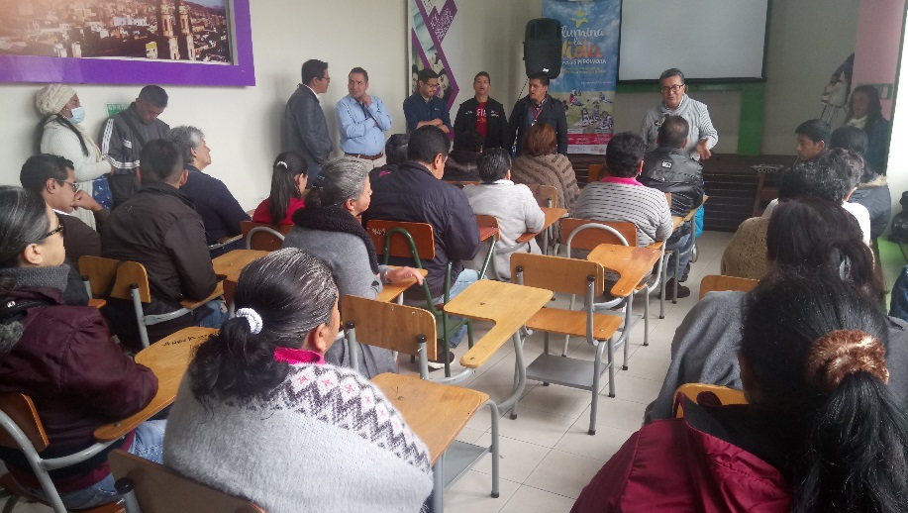
Con el propósito de sensibilizar a los vendedores temporales de fin de año y carnavales 2018, sobre la prevención de nuevos casos de lesionados por pólvora en Pasto; la Alcaldía de Pasto, a través de la Dirección de Espacio Público, las Secretarías de Salud, Desarrollo Económico y Competitividad, Cultura y la Oficina de Comunicación Social, desarrollaron una capacitación con este gremio para prevenir nuevos casos de lesionados con pólvora, tal como se establece en la campaña ‘Ilumina la Vida, Vívela Sin Pólvora’.
En este espacio, los vendedores temporales se comprometieron a respetar y cuidar la vida de sus familias y replicar este mensaje entre sus vecinos y amigos, además de proteger el medio ambiente y garantizar el cuidado de los animales, para así dar ejemplo a las presentes y futuras generaciones.
El Sociólogo de la Dirección Administrativa de Espacio Público, Jaime Andrés Bernal manifestó que con esta actividad lo que se quiere es realizar procesos de cultura ciudadana y sentido de pertenencia con los Carnavales de Pasto, igualmente que los comerciantes y comunidad en general autorregulen su comportamiento con el medio ambiente, generando respeto mutuo por sus familiares y amigos, así mismo que tengan sentido de pertenencia por su ciudad, cuidado y apropiación de su entorno, adoptándolo como un bien común, transformándolo en un mejor espacio público.
Liliana Montufar, subsecretaria de Cultura Ciudadana, expresó que, los vendedores temporales han firmado un compromiso con el espacio público, con el tema de identidad, patrimonio, atención al turista y el compromiso de no utilizar espuma del carnaval, no al juego agresivo y no al juego de irrespeto, rescatando valores como la tolerancia, la pintica y el Carnaval de Negros y Blancos en su esencia, así como la no utilización de la pólvora.
María del Socorro López, quien comercializará sus productos durante este época de fin de año y carnavales, expresó que: “antes éramos muy ignorantes comprando pólvora, pensando que esa era la fiesta y no nos dábamos cuenta que es un peligro para nuestra familia”.
Así mismo José Arnulfo Botina, indicó “las autoridades deben realizar más controles especialmente la noche de un 31 de diciembre, porque esa misma noche salen personas a vender pólvora, y esto genera que más personas quieran comprar estos artefactos”.
Información: Director de Espacio Público, Fredy Andrés Gámez Castrillón. Celular: 3188779455
Somos constructores de Paz

ALCALDÍA DE PASTO INTENSIFICA OPERATIVOS DE CONTROL FRENTE A LA COMERCIALIZACIÓN DE MATERIAL PIROTÉCNICO EN EL PASTO
La Alcaldía de Pasto a través de la Secretaría de Gobierno y en articulación con la Policía Metropolitana, continúa realizando intensivos operativos de control frente a la comercialización de material pirotécnico en el Municipio de Pasto, con el fin de reducir la cifra de lesionados por pólvora en estas fiestas de fin de año.
“Estamos en operativos diarios contra el menudeo, desarticulando estas microestructuras de comercio ilegal, dirigiéndonos a las plazas de mercado, revisando el tema de las denuncias de la comunidad, las cuales tienen una serie de recompensas estipuladas, para las cuales está habilitada la línea 123, gracias a este trabajo conjunto en el último allanamiento se decomisó más de 700 kilos de pólvora ;esperamos que las fechas complejas como son el 31 de diciembre y primero de enero podamos dar un parte de tranquilidad a la ciudadanía y reduzcamos de manera significativa el número de lesionados que tenemos en el departamento”. Manifestó el Secretario de Gobierno del Municipio Eduardo Enríquez Caicedo.
La administración Municipal comprometida con garantizar la seguridad y convivencia en el territorio bajo la estrategia “Confía en tu ciudad” meta planteada en el Pacto Dos “Por la Convivencia, la Seguridad y la Paz” del Plan de Desarrollo Municipal “Pasto Educado Constructor de Paz” duplica esfuerzos con esta campaña pedagógica en este fin de año magnificando en el sector de los comerciantes la concientización de la venta de productos que propendan por la protección de la vida y la preservación del patrimonio inmaterial de la humanidad.
Información: Secretario de Gobierno Eduardo Enríquez Caicedo. Celular: 3174047375 eduardoenca@yahoo.com
Somos constructores de Paz

DIRECCIÓN DE ESPACIO PÚBLICO FIRME CON LA NO COMERCIALIZACIÓN DE PÓLVORA EN LA CIUDAD
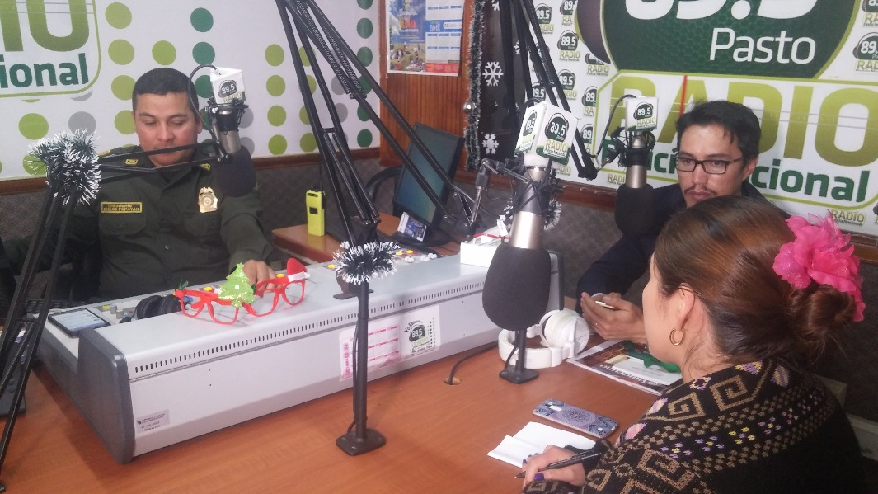
Fredy Gámez, Director de Espacio Público quien fue el invitado en esta oportunidad en el enlace radial “Ilumina La Vida, Vívela Sin Pólvora” alianza entre Alcaldía de Pasto con medios de comunicación radiales; recordó a toda la comunidad que desde la dirección que está a su cargo no se ha otorgado a nadie ninguna clase de autorización para la comercialización de cualquier tipo de pólvora en el municipio, de igual forma informó que la venta de los tradicionales “años viejos” se realizara en 2 puntos estratégicos que serán tentativamente en la Avenida Santander y el sector del INEM. “Las personas quienes obtendrán los permisos para comercializar este producto son organizaciones ya establecidas y usaran unas escarapelas firmadas personalmente por mí para mayor control”. Agregó el funcionario.
Es importante tener en cuenta que desde la Dirección de Espacio Público se viene capacitando a los vendedores informales a la no comercialización de pólvora y al no uso de la misma con el fin de disminuir los índices de lesionados por este químico mortal.
El enlace radial ‘Ilumina la vida, vívela sin pólvora’, emitido de lunes a viernes, en el horario de 11:55 de la mañana a 12:00 del mediodía, busca dar a conocer el trabajo de prevención que realiza la Administración Municipal desde diferentes ángulos y se realiza con el apoyo de las emisoras Radio Policía Nacional, La Cariñosa, Bésame, HSB Radio, La Voz del Galeras de Todelar, Ecos de Pasto, Romántica Stéreo, Radio Capital, Radio Viva y Radio Universidad de Nariño
Información: Director de Espacio Público, Fredy Andrés Gámez Castrillón. Celular: 3188779455
Somos constructores de Paz

NIÑOS DE LA ESCUELA DE FORMACIÓN ARTÍSTICA Y AMBIENTAL “AMBIENTARTE” REALIZARON VISITA ECO PEDAGÓGICA AL CENTRO DE BIENESTAR ANIMAL CBA
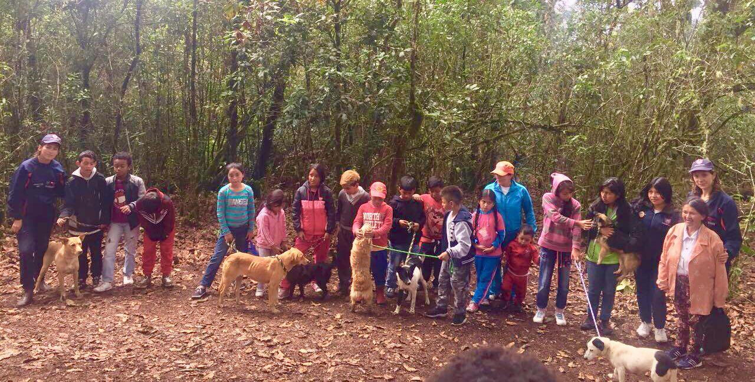
Con el propósito de salvaguardar la integridad del animal, reduciendo el sufrimiento y mortalidad injusta y conforme a lo establecido en el Plan de Desarrollo Municipal “Pasto Educado Constructor de Paz”, la Secretaría de Gestión Ambiental a través del proyecto de Educación Ambiental y Bienestar Animal, convocó a los niños que conforman la Escuela de formación artístico y ambiental “AMBIENTARTE”, a una visita “Eco-Pedagógica” al Centro de Bienestar Animal - CBA, ubicado en el corregimiento de Morasurco - vereda San Juan Alto.
El proyecto de formación artístico y ambiental desarrollado por la Corporación Ramsar Guamúez en asocio con la Secretaría de Gestión Ambiental, trasladó hasta el CBA a los 35 Niños procedentes de sectores como Nuevo Sol, Polvorín y Pandiaco, quienes tuvieron la posibilidad de compartir con los animales, pasearlos, darles de comer y consentirlos como parte del proceso de sensibilización, que permite forjar en los infantes el amor y la tenencia responsable de los animales de compañía.
Durante la Jornada, un integrante del equipo Viva La Música quien realiza acompañamiento musical a este proceso formativo, adoptó a un canino hembra de aproximadamente un año y medio, mostrando su afecto, cariño y compromiso hacia su nueva compañera. Así mismo, durante la actividad se promovió la campaña institucional “Ilumina la Vida Vívela sin Pólvora”, recomendando a los niños evitar el uso de pólvora en fiestas decembrinas, teniendo en cuenta que afecta tanto la salud humana como el bienestar de los animales.
Por su parte Jairo Efrén Burbano Narváez, Secretario de Gestión Ambiental, felicitó al nuevo propietario e hizo un llamado a la ciudadanía en general, “invito a la comunidad para que adopten y puedan brindarle un segundo hogar a estos animalitos que en algún momento fueron vulnerados y maltratados, pero que gracias al proceso de recuperación realizado por los profesionales del CBA, pueden tener una nueva vida, propósito que se enmarca en el compromiso de construir Un Nuevo Pacto con la Naturaleza y con el bienestar de nuestros animales de compañía.
Información: Secretario Gestión Ambiental Jairo Burbano Narváez. Celular: 3016250635 jabuisa@hotmail.com
Somos constructores de Paz

INICIÓ 1ER FESTIVAL ESTUDIANTIL DE TEATRO DESDE EL 11 AL 13 DE DICIEMBRE EN EL TEATRO DE LA IEM LUIS EDUARDO MORA OSEJO
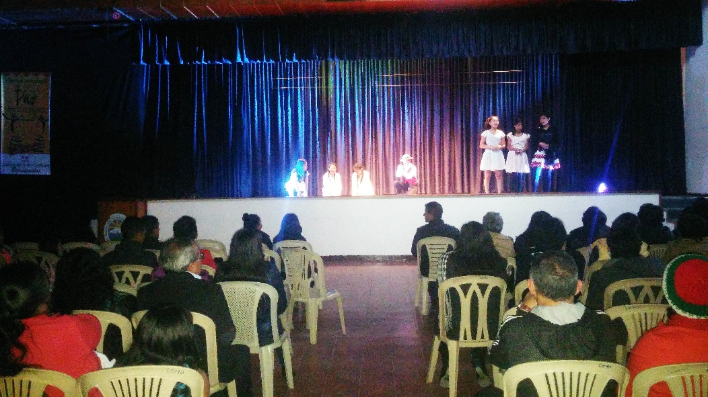
Desde este 11 y hasta el 13 de diciembre a partir de las 4:00 pm en el teatro de la IEM Luis Eduardo Mora Osejo cinco agrupaciones teatrales conformadas por estudiantes presentarán sus obras en el “Festival Estudiantil de Teatro una Muestra por la Paz”, esta nueva estrategia que impulsa la Secretaría de Cultura de Pasto tiene como objetivo fortalecer el teatro en las instituciones educativas de la ciudad, así mismo utilizar el teatro como una herramienta estratégica que promueva valores sociales y culturales en los más jóvenes.
“ Queremos que este primer festival estudiantil de teatro se convierta en la semilla de futuros festivales de teatro, de tal manera que la Alcaldía de Pasto liderada por el doctor Pedro Vicente Obando y la Secretaria de Cultura por el maestro José Aguirre tomen la decisión y la voluntad de continuar con esta propuesta e institucionalizarla para que se realice año tras año, porque el teatro es una herramienta pedagógica para la formación integral de los muchachos y es importante para los estudiantes, para que ellos pierdan el miedo a los auditorios, para que como estudiantes y como profesionales puedan desempeñarse a nivel de charlas y conferencias en público” manifestó Raúl Ramírez, Asesor Secretaria de Cultura de Pasto.
Por su parte Emily García, estudiante e integrante del grupo teatral de la IEM Luis Eduardo Mora Osejo se mostró entusiasmada por participar de estos espacios culturales y como la administración municipal rescata este tipo de cultura y arte, “yo creo que el teatro no se debe dejar perder, porque es algo muy importante, es algo con lo que te puedes expresar, con lo que te puedes liberar y eso es lo que el teatro te enseña, es absoluta y totalmente mágico cuando estás en un escenario”.
Mambrú No fue a la Guerra del grupo de teatro de la IEM Luis Eduardo Mora Osejo y Hay una Sopa en mi Mosca de los estudiantes del Centro de Integración Popular, fueron dos puestas en escena que muestran la problemática social que se vive a diario y las que dieron inicio a este festival que integra a más de noventa pequeños actores en seis diferentes obras de teatro, donde también contará con la participación de IEM Jesús de Nazareth, IEM el Encano y el Liceo de la Universidad de Nariño.
Información: Secretario de Cultura, José Aguirre Oliva. Celular: 3012525802
Somos constructores de Paz

OFICINA DE GÉNERO INVITA A LAS MUJERES A CAMINAR POR EL RESPETO A SUS DERECHOS
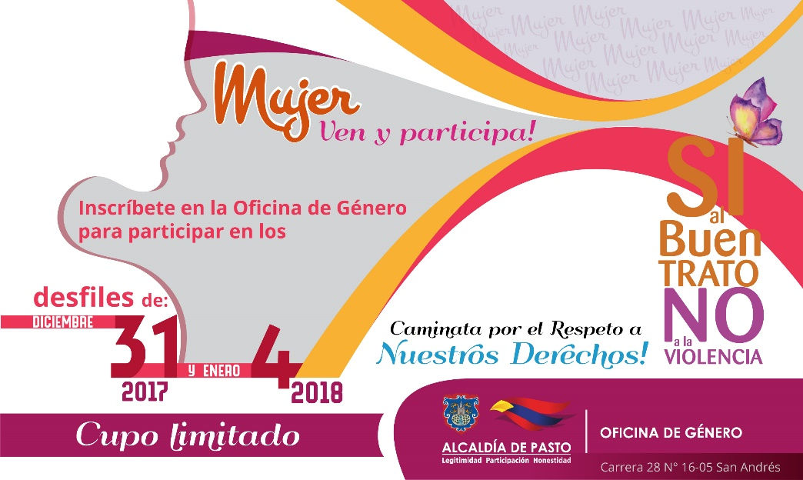
La Oficina de Género de la Alcaldía de Pasto, convoca a las mujeres mayores de 15 años, del municipio a caminar por la senda del carnaval, el 31 de diciembre de este año, junto al Desfile de Años Viejos y el 4 de enero del próximo año con la Familia Castañeda, con el propósito de fortalecer la campaña: Si al Buen Trato, No a la Violencia, que promueve la cultura del respeto por los derechos de las mujeres.
La inscripción debe realizarse en la Oficina de Género, en la sede de San Andrés de la Administración Local, Carrera 28 # 16 – 30. El cupo para participar es limitado y gratuito. Las interesadas deben entregar una fotocopia de la cédula de ciudadanía.
Jefa Oficina de Género, Karol Eliana Castro Botero. Celular: 3132943022.
Somos constructores de Paz

ADULTOS MAYORES BENEFICIARIOS DEL PROGRAMA COLOMBIA MAYOR ESTÁN EN MORA DE COBRAR EL SUBSIDIO ECONÓMICO
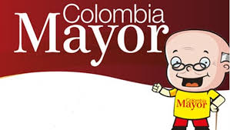
La Secretaría de Bienestar Social del municipio de Pasto, solicita a quien tenga información o conozca el paradero de los adultos mayores relacionados a continuación, comunicarles que deben efectuar el cobro del subsidio económico del programa Colombia Mayor, lo más pronto posible; de lo contrario, serán retirados del programa.
Quien tenga información al respecto, puede comunicarse a través de los teléfonos 7238687 - 7238682 – 7238680, en la Oficina del Adulto Mayor, o acercarse a la Secretaría de Bienestar Social (Antiguo INURBE).
Los adultos mayores beneficiarios del programa Colombia Mayor, que tienen pendiente realizar el cobro del subsidio económico son: Luis Gonzaga Getial Getial, María Isabel Alvarado De Muñoz, María Elena Arévalo, José Enrique Santacruz Gallardo; Manuel Antonio Paz Álvarez, Blanca Ligia Vivas Román, Elvira María Riascos Sarria, Rosa Marina Portilla López y María Córdoba Dorado.
Información: Secretario de Bienestar Social Arley Darío Bastidas Bilbao. Celular: 3188342107
Somos constructores de Paz

Oficina de Comunicación Social
Alcaldía de Pasto

